V20 三线0-100V 数显电压表数字电压表头 接反不烧

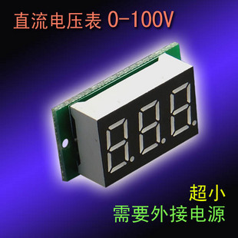

本电压表采用0.36英寸数码管显示，拥有超小体积，面积仅与一枚硬币相仿。三线制接线，测量范围直流0-99.9V需外接辅助电源，电源有反接保护，接反不烧！工作电压范围宽，可工作于直流DC4.5-28V范围。可用于各种电压测量用途。
注意：此类电工仪表需要由懂电工电子的专业人员安装，对安装使用不明了的普通消费者请谨慎购买！

技术参数：

外形尺寸 | 长29x宽15x厚10mm | 测量范围 | DC0-99.9V
开孔尺寸 | 24x15mm | 最低输入 | DC0V
安装孔距 | 26mm | 最高输入 | DC100V
螺丝规格 | M2.0x12自攻螺丝（客户自备） | 允许误差 | 1%（+/-1个字）
引线长度 | 15cm | 显示方式 | 三位0.36″LED数码管
净 重 | 5g | 显示颜色 | 红色
毛 重 | 8g（含包装） | 刷新速度 | 约500mS/次
 |  | 供电电源 | DC4.5-28V
 |  | 工作温度 | -10℃~65℃
